Список интервьюеров по обследованию домашних хозяйств
по уровню жизни

ФИО |  | Обследуемый населенный  пункт
Дависова  Анар  Артуровна | 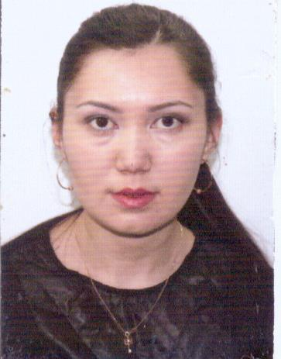 | г. Атырау
Смахова  Нургуль  Алгиевна | 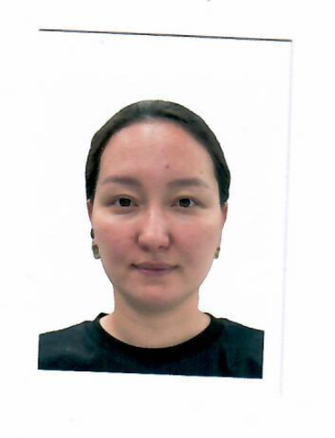 | г. Атырау
Елеуова  Анар  Ахонгалиева | 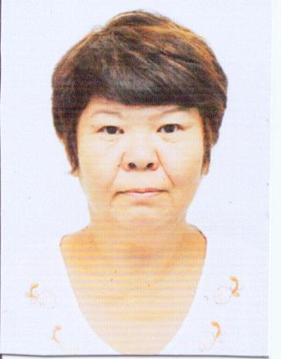 | г. Атырау
Дюсенбаева  Карылгаш  Елемесовна | 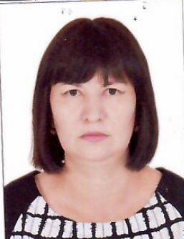 | г. Атырау
Гумарова  Света  Гинаятовна | 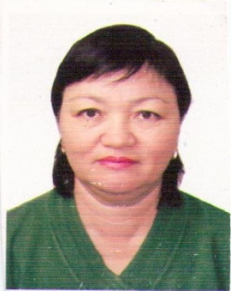 | г. Атырау
Атамкулова  Айна  Мырзашевна | 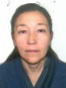 | г. Атырау
Абдуалиева  Саягүл  Жеткиншековна | 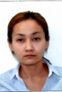 | г. Атырау
Жамешова  Айнур  Амандыққызы |  | г. Атырау
Шуинбекова  Айгуль  Талапкеровна | 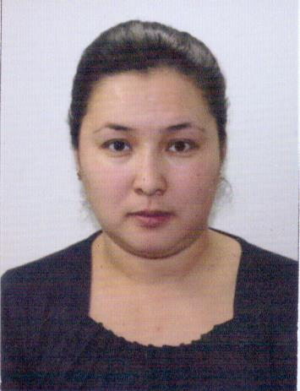 | Атырау г.а.  с.Дамба
Анесова  Маржан  Аллажаровна | 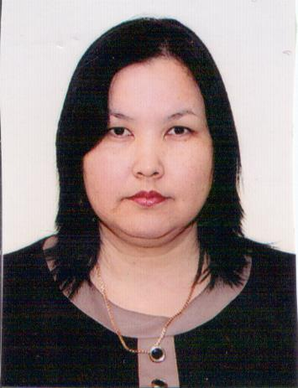 | Жылыойский район  г. Құлсары
Жантуганова  Айман  Бахытовна | 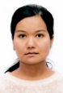 | Жылыойский район  г. Құлсары
Сундетова  Айзада  Біржанқызы | 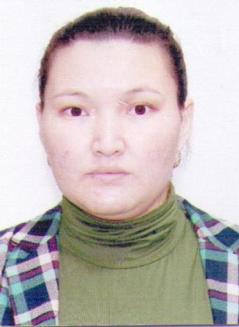 | Индерский район  с.Елтай
Нәсіпқали  Фаруза  Габитқызы | 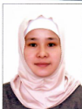 | Индерский район  с. Есбол
Курбанбаева  Алтынай  Ниетбайқызы |  | Исатайский район  с. Тущыкудык
Мусина  Айымгуль  Мухамбеткалиевна | 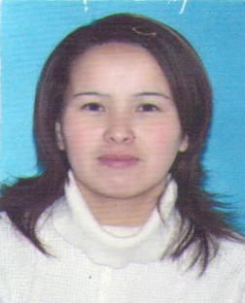 | Курмангазинский район с. Коптогай
Гусманова  Жадыра | 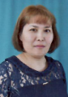 | Атырау облысы Кзылкогинский район  с. Сагыз
Жәнібекова  Гулпар  Григорийқызы | 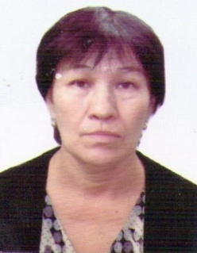 | Махамбетский район  с. Жалгансай

